附件6：

包车途经路线

一、博罗县

**首站出时间：**8:00

**途经路线（拟）：**博罗县科技工业和信息化局——博罗大道东——惠州大道——惠州信息产业园（依据参会人员所在位置调整）

**车程：**23公里，45分钟

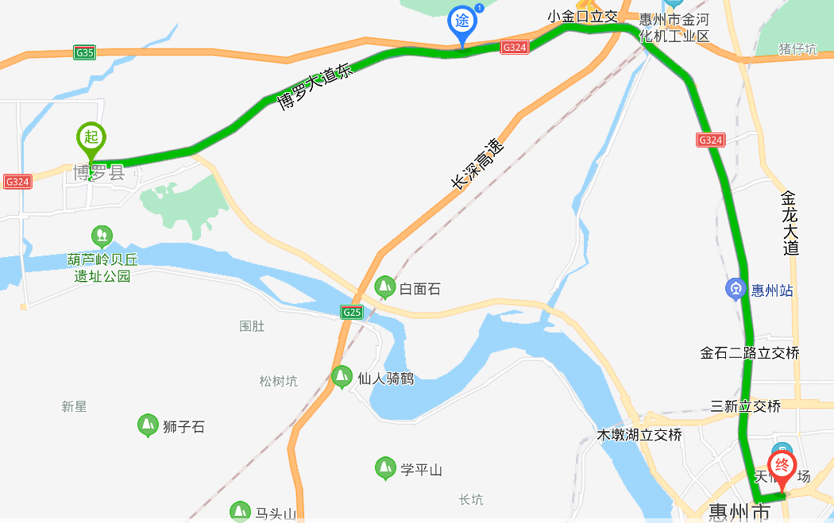

二、仲恺区、惠城区

**首站出时间：**8:00

**途经路线（拟）：**潼湖生态智慧区创新园——天益城——仲恺科融大厦——TPARK时尚公园——港惠新天地北公交站——东平公园——惠州信息产业园（依据参会人员所在位置微调）

**车程：**21.5公里，48分钟

